CURIO

Baulandgrundstück von 1562 m2

Projekt für sechs 4 ½-Zimmer-Reihenhäuser

………………………………………………………………………………………..…………………………………….

Terreno edificabile di 1562 m2

con progetto di 6 case a schiera di 4 ½ locali

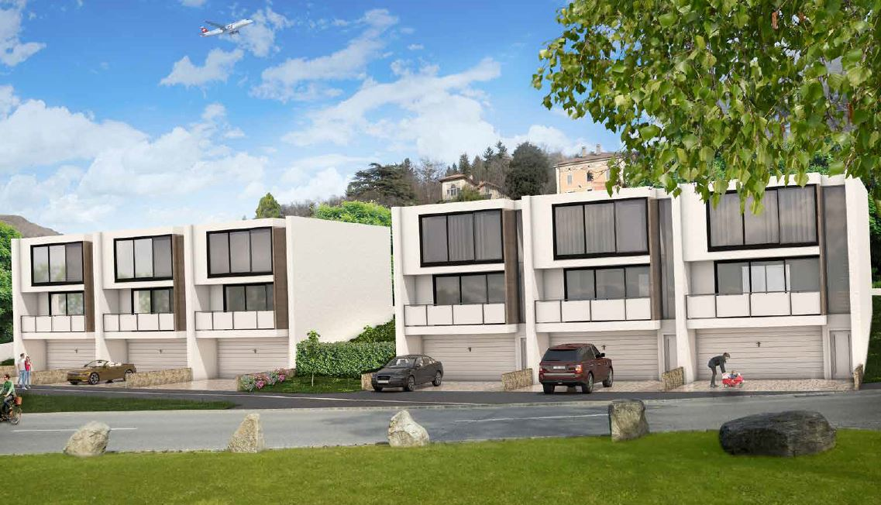

4180/2840

Fr. 855'000.--

Ubicazione

Regione: Malcantone
Località: 6986 Curio

Informazione sull’immobile

Tipo dell’immobile: terreno edificabile
Superficie terreno: 1562 m2
Zone: residenziale
Sfruttamento: 0.5
Occupazione: 40 %
Altezza alla gronda: 8.5 m
Distanza confine: 3.5 m
Posizione: soleggiata
Vista lago: no
Scuole: si
Possibilità d’acqusiti: si
Mezzi pubblici: si
Distanza prossima città: 15 km
Distanza autostrada: 15 km

Descrizione dell’immobile

Questo terreno edificabile si trova in una posizione panoramica e soleggiata sulla strada tra Caslano e Novaggio. Nella parte inferiore del comune di Curio nel Malcantone.

IL terreno comprende una superficie di 1562 m2 e mostra una leggera pendenza. E’raggiungibile tramite la strada cantonale. L’indice di sfruttamento é fissato al 0.5 e l’occupazione al 40 %. L’altezza massima di costruzione non deve superare i 8.5 m alla gronda rispettivamente 10.5 m al colmo. La parcella é allacciata all’acqua, corrente e canalizazzione. Attualmente esiste un progetto per due stabile di tre case a schiera di 4 ½ locali. Le spese di questo progetto sono incluso nel prezzo di vendigta. Ma si può anche progettare altre case. Non sono servitù per architetti o costruttori. Una bella vista si estende sulle montagne circostanti e la valle.

Il terreno é facilmente raggiungibile in macchina. Vicino é la fermata dell’autopostale con collegamenti verso Caslano e Ponte Tresa – Lugano. Il tragitto per l’autostrada A2 a Lugano-Nord e la città di Lugano dura ca. 15 minuti. A Curio sono scuole ed un negozio.

Standort

Region: Malcantone
Ortschaft: 6986 Curio

Immobilienangaben

Objekt Typ: Bauland
Grundstücksfläche: 1562 m2
Zone: Wohnzone
Nutzungsindex: 0.5
Ueberbaungsziffer: 40 %
Unterdachhöhe: 8.5 m
Grenzabstand: 3.5 m
Lage: sonnig
Seesicht: nein
Schulen: ja
Einkaufsmöglichkeiten: ja
Oeffentliche Verkehrsmittel: ja
Distanz zur nächsten Stadt: 15 Km
Distanz Autobahn: 15 Km

Immobilienbeschrieb

Dieses Baulandgrundstück liegt an sonniger Aussichtslage an der Strasse von Caslano nach Novaggio im untersten Teil des Dorfes Curio im Malcantone.

Das Grundstück hat eine Fläche von 1562 m2 und weist eine leichte Hanglage auf. Es wird durch die Kantonsstrasse erschlossen. Die Ausnutzung beträgt 0.5 und die Ueberbauungsziffer ist 40 %. Die Bauhöhe bis zum Unterdach wird mit 8.5 m und bis zum Dachfirst mit 10.5 m bewilligt. Die Bauparzelle ist voll mit Wasser, Strom und Kanalisation erschlossen. Derzeit besteht ein Bauprojekt für zwei drei 4 ½-Zimmer-Reihenhäuser. Das Projekt ist im Kaufpreis eingeschlossen. Das Land kann aber mit einer anderen Ueberbauung realisiert warden. Es bestehen keine Architektur- oder Handwerkerverpflichtungen. Ein schöner Ausblick erstreckt sich auf die umliegenden Berghänge und ins Tal.

Das Bauland ist mit dem Auto gut erreichbar. In nächster Nähe befindet sich die Haltestelle der Postautoverbindung nach Caslano zur Trambahn Ponte Tresa – Lugano. Die Fahrt zur Autobahn A2 in Lugano-Nord und in die Stadt Lugano dauert ca. 15 Minuten. In Curio sind Schulen und ein Einkaufsgeschäft.

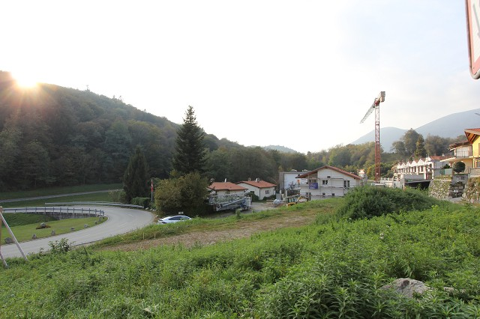
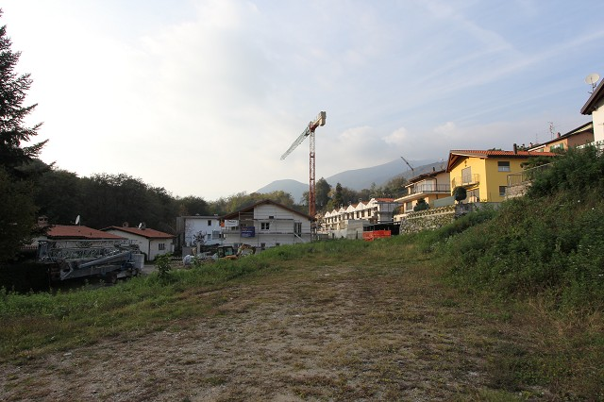

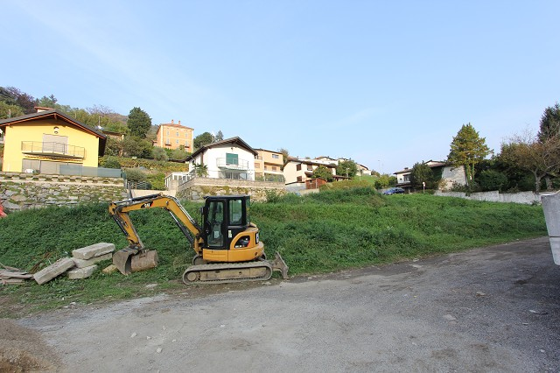
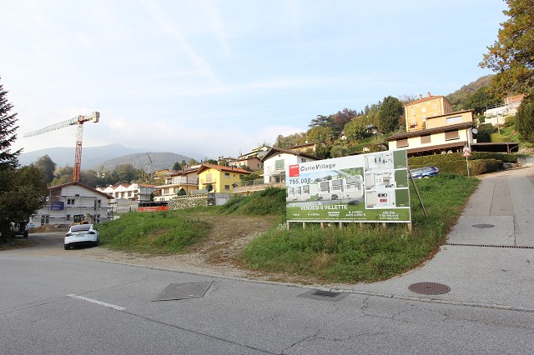

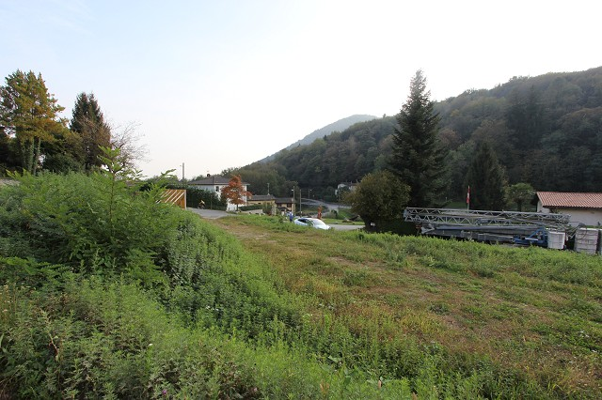
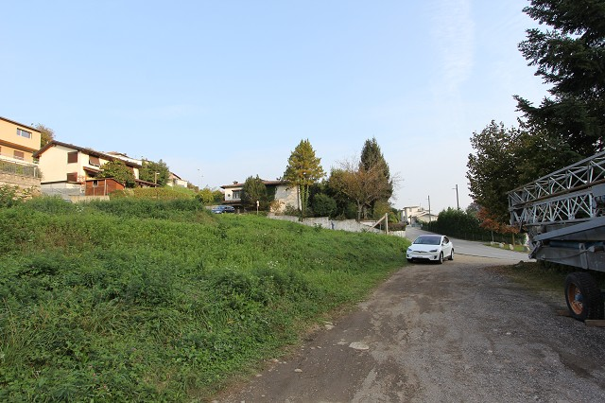

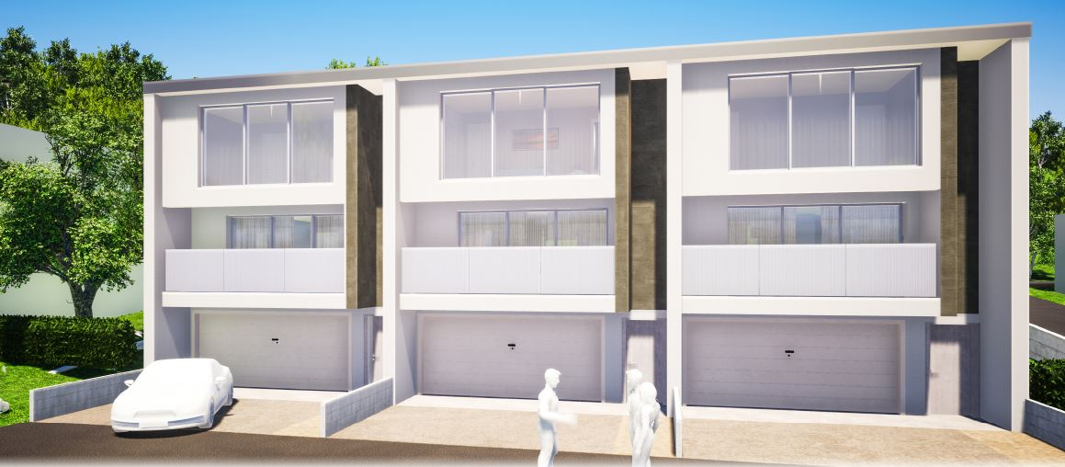

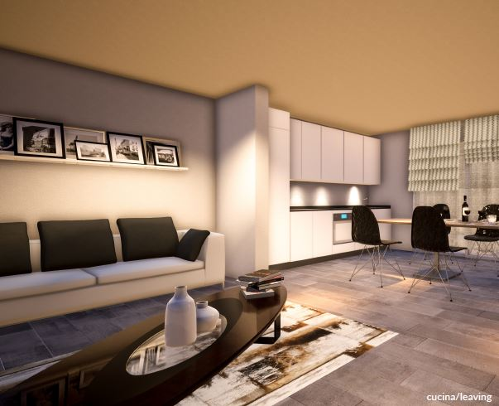

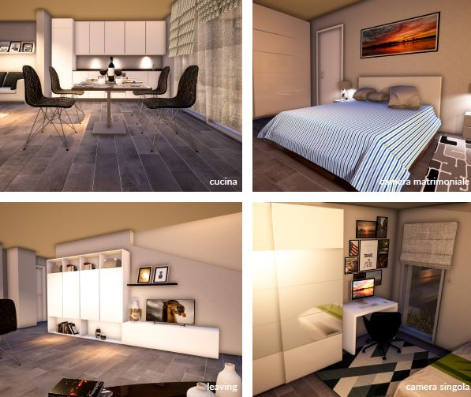

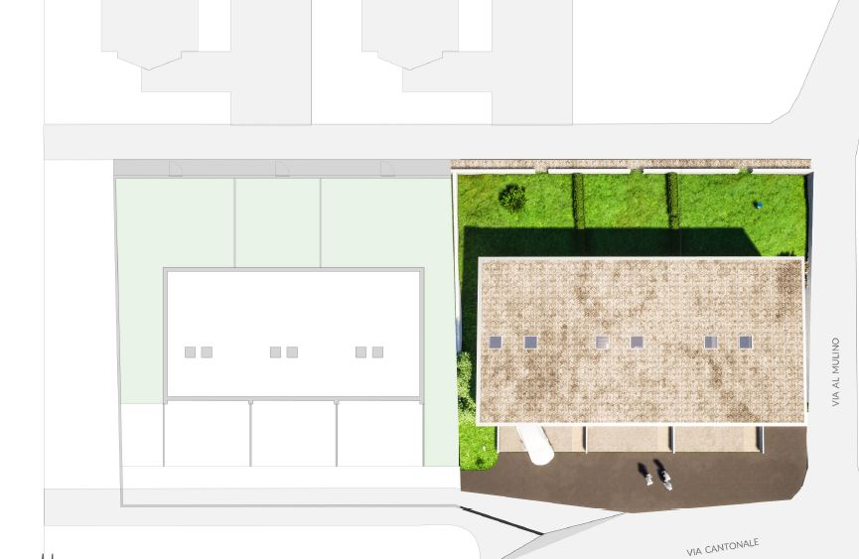

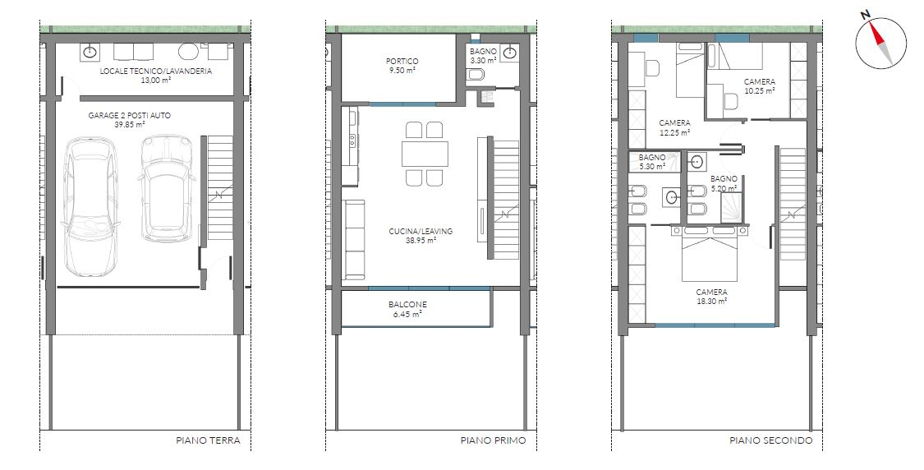

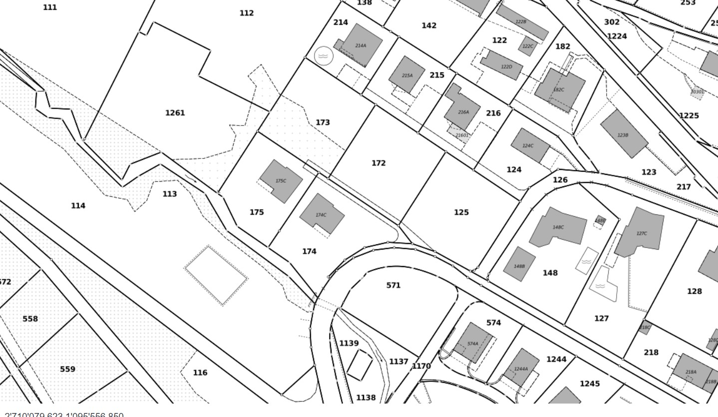

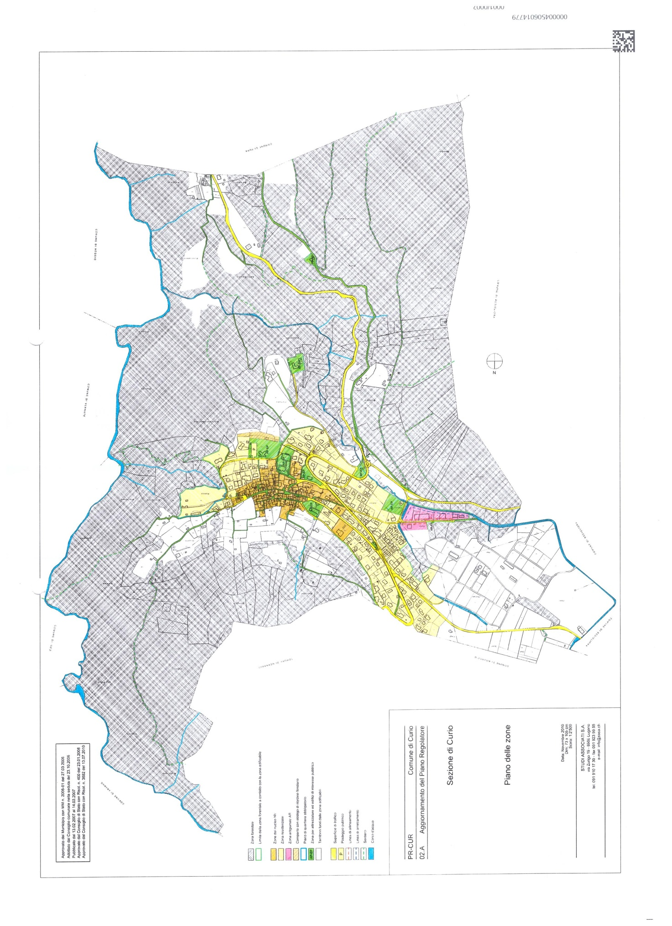

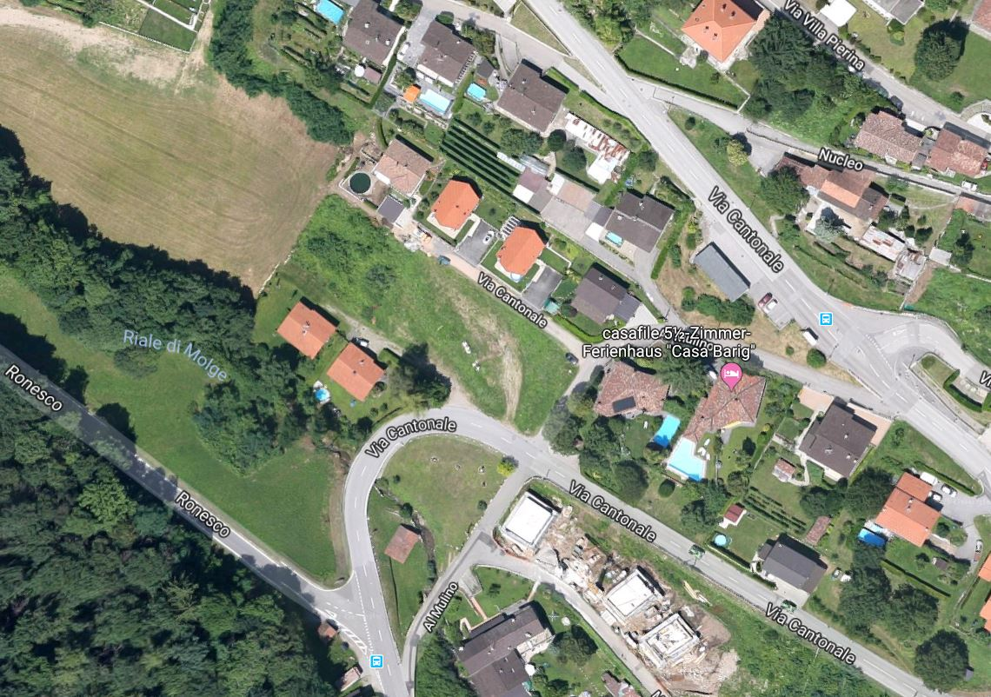

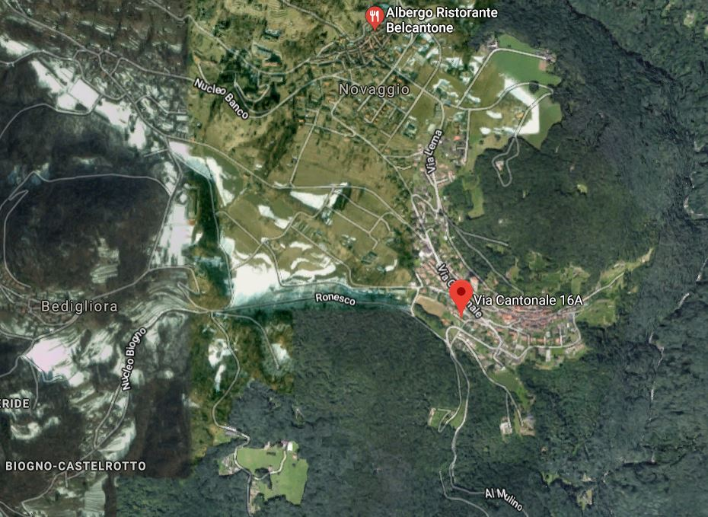

TICINO | Piazzogna

TICINO | Curio

